Лабораторная работа № 4

Тема: Дополнительные методы моделирования обьектов.
Цель работы: Изучение основных свойств пакета для построения сложных трехмерных динамических объектов композиции реализуемого сценария.
Задание для выполнения: Сложные трехмерные графические объекты.
Ход выполнения задания:
Создадим вилки используя свиток Deformatio панели Modify. Зубья создаются используя метод Boolean. Результат приведен на рисунке 1.
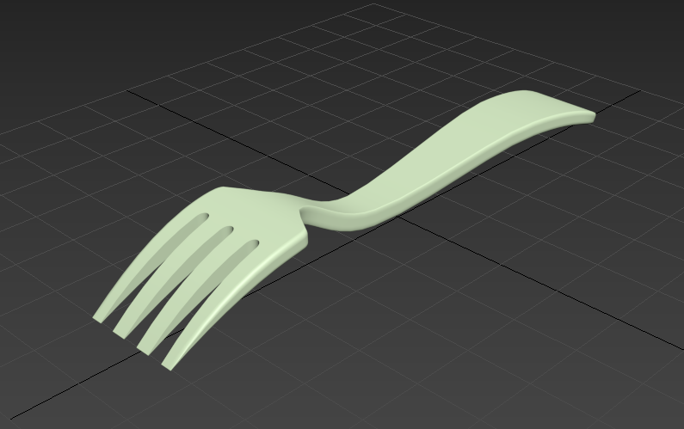
Рисунок 1 – Результат создания обьекта вилка.

